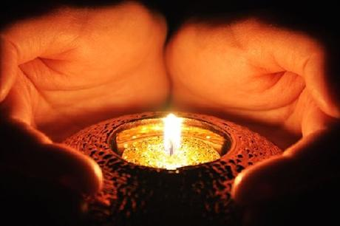**Kulturní a Turistický oddíl Řemdich**

**Vás srdečně zve na:**

**Předdušičkový workshop**

**KDY: ve dne 29. října od 15:30**

**KDE: ve společenské místnosti náboženské obce Modřany**

**Církve československé husitské**

**Adresa: Dolnocholupická 520/63, Praha 12 – Modřany, 143 00**

**Na co se můžete těšit?:**

* 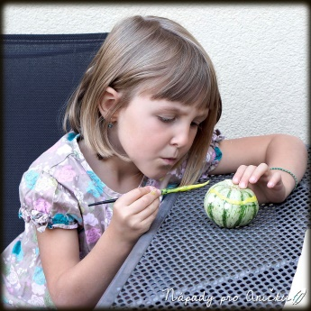**Uvedení do tématu: „Tradice dušiček v průběhu času“**
* **Výroba dýňových dekorací**
* **Soutěž o nejlepší dýňový recept**

**Znáte recept na báječný dýňový koláč, džem či jiné dobroty? Určitě nám jej přineste k ochutnání. Ten nejdelikátnější bude odměněn!**

* **Báječně strávený čas v milé společnosti**

**Pozn.: vstupné je zcela zdarma. Pokud doma máte dýni navíc, určitě si ji sebou přineste. Radost při tvoření bude veliká.**

**Vhodné pro rodiny s dětmi, seniory a každou tvořivou duši ☺**

**!!! Svou účast prosím potvrďte do pátku 27. října na tel. č.: 732 655 068 a nebo na E-mail: akamarytova@email.cz !!!**